TISKOVÁ ZPRÁVA
Experimentální výchova douglasky má první výsledky
Strnady – 5. 10. 2016 – Vlastnosti douglasky tisolisté nejsou doposud v lesním hospodářství České republiky dostatečně využívány a její podíl na druhové skladbě našich lesů je minimální (do 0,2 %). Důvodem jsou zřejmě také malé zkušenosti s jejím pěstováním a nečetné experimentální poznatky o výchově mladých douglaskových porostů v podmínkách ČR.
To chtějí změnit vědečtí pracovníci Výzkumného ústavu lesního hospodářství a myslivosti, v. v. i. V rámci experimentu s výchovou porostů douglasky vyhodnotili růstovou reakci douglasky tisolisté na výchovné zásahy ve věku 24 let. Postupně tak doplňují poznatky potřebné pro stanovení optimální strategie porostní výchovy této introdukované dřeviny.
Odborníci z VÚLHM, Výzkumné stanice Opočno zvolili pro experiment 24letý porost na LS Dvůr Králové (revír Červený Kostelec – Havlovice) původem z umělé obnovy o počáteční hustotě 3500 ks/ha.
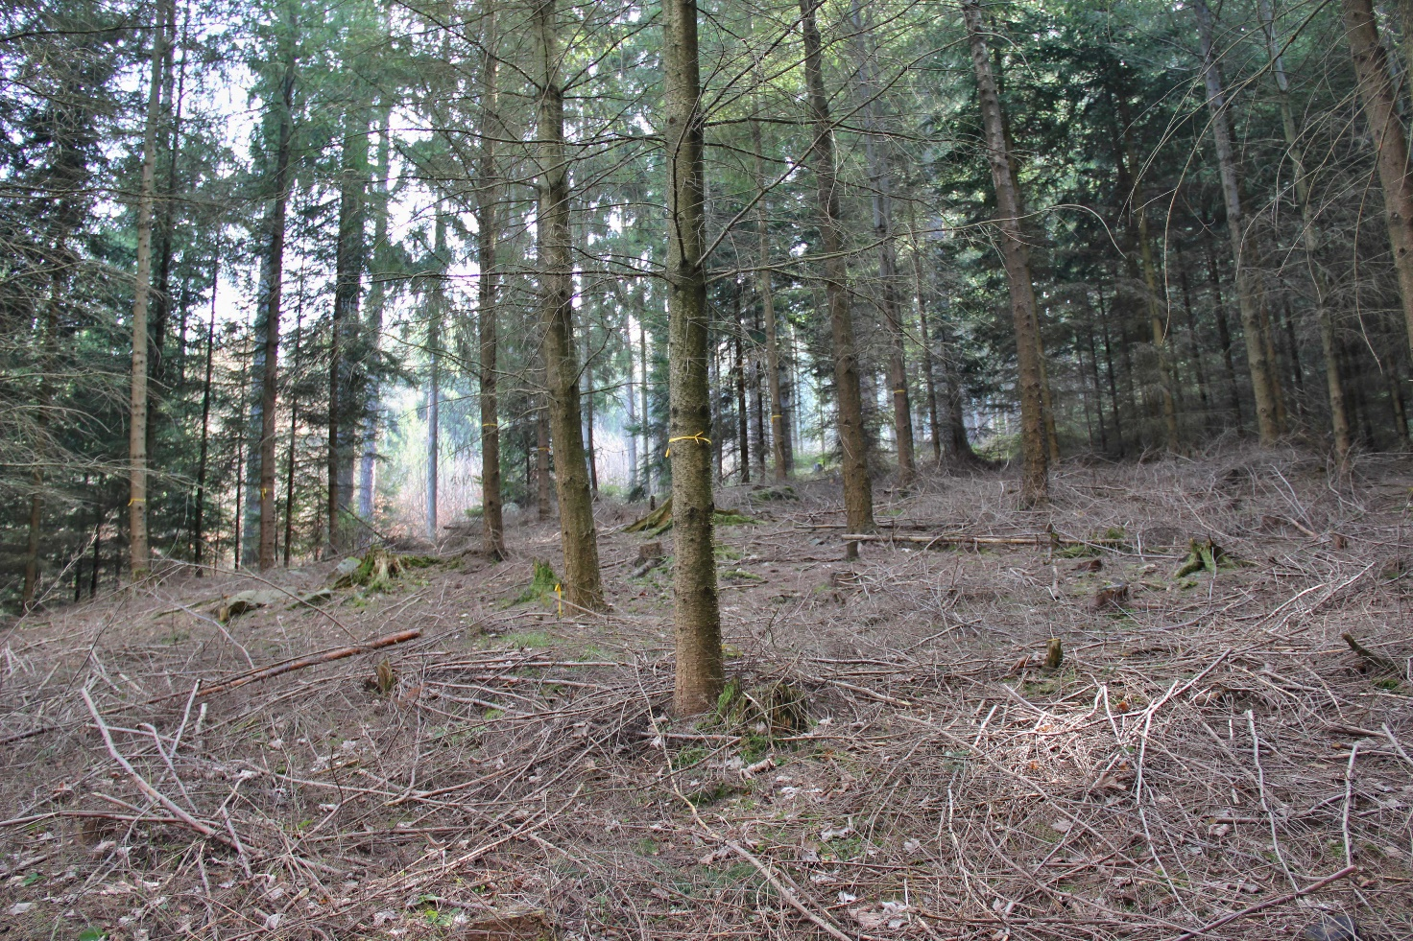
V roce 2011 zde založili čtyři experimentální plochy o rozměrech 20×20 m (0,04 ha). Dvě plochy slouží jako kontrolní bez výchovy (Havlovice 1 a 3), na dvou v roce 2012 provedli experimentální výchovný zásah. Negativním podúrovňovým zásahem byl hektarový počet stromů snížen z původních 1300 na 625 a z 1550 na 650. V zásahových porostech byl vytvořen dostatečný prostor pro vývoj ponechaných nejkvalitnějších jedinců v úrovni a nadúrovni.
Pro zjištění přírůstové reakce na experimentální výchovné zásahy byly každoročně mimo růstovou sezónu měřeny výčetní tloušťky všech stromů a výšky reprezentativního souboru stromů napříč celým tloušťkovým spektrem.
Na základě prvních průběžných výsledků experimentu s výchovou douglasky lze konstatovat že:
- Výchovnými zásahy v 24letém porostu douglasky byl podpořen absolutní i relativní tloušťkový přírůst.
- Výchovné zásahy se pozitivně projevily především na relativním přírůstu výčetní kruhové základny.
- Kontrolní i zásahová varianta jsou tři roky po experimentálním zásahu co do průběhu výškové křivky srovnatelné.
- Pozitivní ovlivnění tloušťkového přírůstu vytváří předpoklad příznivějšího vývoje štíhlostního kvocientu a tím i budoucí vyšší statické stability vychovávaných porostů.
Příspěvek byl vypracován v rámci řešení projektu NAZV QJ1520299 – Uplatnění douglasky tisolisté v lesním hospodářství ČR.
Cílem introdukce lesních dřevin je zvýšení produkčního potenciálu lesů, zlepšení stability porostů a bezpečnosti produkce. Douglaska tisolistá je nejrozšířenější introdukovanou dřevinou v lesích střední a západní Evropy a svou objemovou produkcí předčí i naši hospodářsky nejdůležitější dřevinu smrk. Ačkoli je považována za relativně odolnou vůči abiotickým i biotickým škodlivým činitelům, byly zaznamenány četné případy biotického poškození. Z vážnějších ohrožení lze jmenovat napadení sypavkou a václavkou. Na bývalých zemědělských půdách může být ve vyšší míře ohrožena hnilobou kořenového systému. Douglaska pravděpodobně nemá výrazně negativní vliv na půdu.
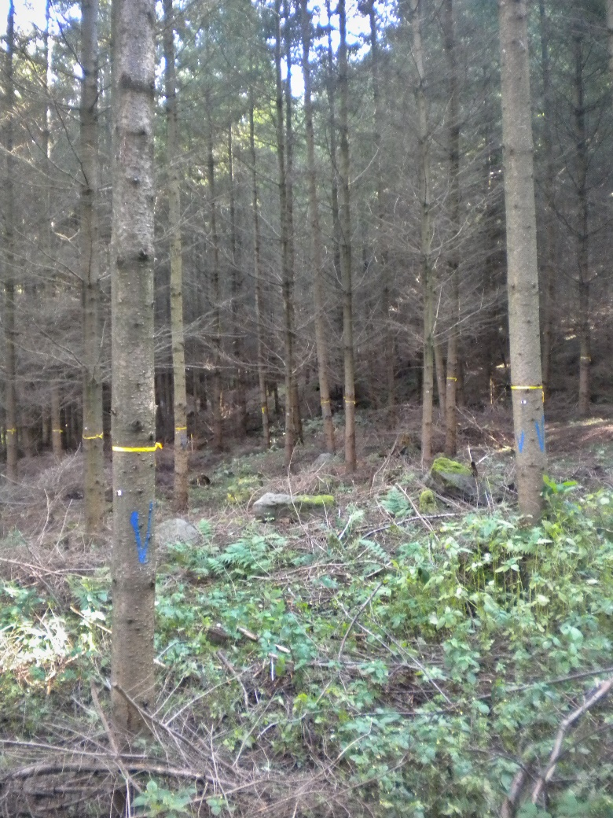
O výsledcích tohoto experimentu informovali řešitelé na 17. vědecké konferenci pěstitelů lesa Funkce lesa v měnících se podmínkách prostředí, konané na konci srpna v Dobrušce.

Kontakty na řešitele projektu:
Ing. David Dušek, Ph.D., Ing. Jiří Novák, Ph.D., Doc. RNDr. Marian Slodičák, CSc., Ing. Dušan Kacálek, Ph.D.; Výzkumný ústav lesního hospodářství a myslivosti, v. v. i., Výzkumná stanice Opočno, Na Olivě 550, 517 73 Opočno, e-mail: dusek@vulhmop.cz

Foto: Experimentální plochy s douglaskou, Červený Kostelec – Havlovice,
Ing. David Dušek, Ph.D.

